**Отчет о проведенных мероприятиях**

**«День** **Неизвестного солдата»**

**3 декабря в детском саду были организованы и проведены мероприятия с детьми в старшей группе «Осьминожки» приуроченные к праздникам «День неизвестного солдата» и «День инвалидов»**

**Великая Отечественная война – это не только прошлое. Ее дыхание многие чувствуют и теперь. Ведь она круто повернула всю жизнь страны, вошла в каждый дом, в каждую семью. Она поглотила в своем пламени миллионы людей, принесла народу колоссальные разрушения, страдания и горечь, которые и поныне остро тревожат народную память. В этот день наша страна отмечает День неизвестного солдата. Эта сравнительно новая памятная дата в российской истории. Этот памятный день призван увековечить память, воинскую доблесть и бессмертный подвиг советских и российских воинов, которые погибли в боевых действиях и чьи имена остались неизвестными. Впервые День неизвестного солдата в нашей стране отмечали 2014 году.**

**Цель данного мероприятия: способствовать воспитанию нравственно-патриотических чувств у детей дошкольников через усвоение знаний об истории отечества.**

**Задачи:**

- **раскрыть перед детьми значение этого праздника,** познакомить детей со значением Дня Неизвестного солдата,

-воспитывать чувство патриотизма, любви к своей Отчизне на примерах участников войны.

**-способствовать развитию у детей уважения ко всем, кто защищал Родину от врагов.**

В ходе беседы с детьми вели понятие нового памятного дня, рассказали о том, что во многих городах России и за ее пределами есть памятники неизвестному солдату, которые священны для нашего народа. Ребята просмотрели презентацию «День неизвестного солдата», а также прослушивали песню «Алеша». В память обо всех не вернувшихся с войны была объявлена минута молчания. В приемной для родителей и в Ватсапп была информация о памятном дне.

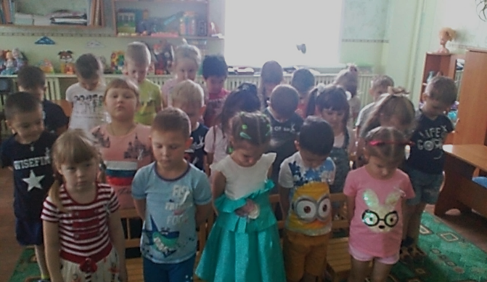

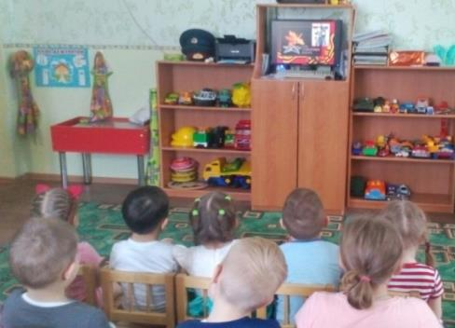 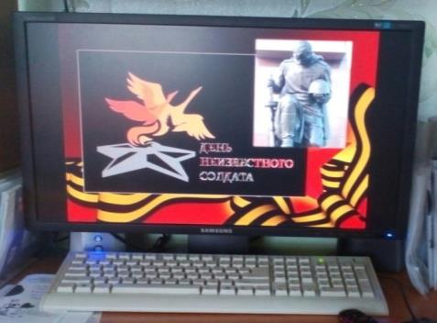

**«Международный День Инвалидов»**

3 декабря с детьми проведены мероприятия, приуроченные к Международному дню инвалидов. С целью**:** формировать знания о том,  кто нуждается в добрых поступках

**Задачи:**

- привлечь внимание детей к проблемам людей-инвалидов;

- способствовать развитию нравственных качеств дошкольников, развивать чувство сострадания и сопереживания к людям с ограниченными возможностями здоровья;

- формировать представления о доброте, добрых поступках, их значении в жизни

человека;

- развивать желание совершать добрые поступки, получать от этого удовольствие;

- воспитывать чувство ответственности за свое здоровье, здоровье своих близких, окружающих и готовность воспринимать здоровье как ценность человеческой жизни

Ребята на тематическом мероприятии «Доброта спасёт мир» узнали кто такие инвалиды, что в этот день принято привлекать внимание к проблемам инвалидов, к защите их достоинства, прав и благополучия.

Особое внимание детей было обращено на то, что люди с ограниченными возможностями здоровья очень талантливы, имеющие огромное стремление к жизни, занятия творчеством, спортом. В ходе мероприятия с ребятами проводились беседа с детьми о «Дне Инвалидов», просмотрели презентации «Люди с ограниченными возможностями». Прочитали сказку «Цветик-семицветик» и провели беседу по ее содержанию. В знак нашей поддержки, готовности прийти на помощь к тем, кто в этом нуждается, мы с детьми одели белую ленточку и проходили с ней целый день.

Так же дали информацию родителям в буклетах об этом дне и Ватсапп.

